用户需求
有关说明：投标人响应参数需求应具体、明确，含糊不清、不确切或伪造、变造证明材料的，构成提供虚假材料的，将承担相关责任。

项目一览表
序号 | 采购内容 | 数量 | 最高限价（元）
1 | 病床采购项目 | 1批 | 94150.00

采购清单

序号 | 名称 | 款式 | 规格mm | 材质参数说明 | 单位 | 数量
1 | 双摇病床（含床垫、餐板、输液架） | 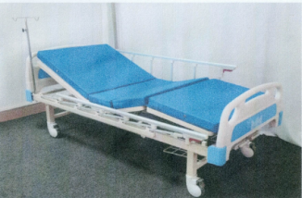 | L2100xW960xH500mm | 1、床头、床尾采用ABS高级工程塑料一次而成，外形美观，装卸自如，抗冲击性、耐热性、耐低温性、耐化学药品性及电气性能优良；  2、床面采用长/宽70mm/15mm的C形冷轧管材焊制而成，厚度1.0mm±0.15mm，便于透气并具有防滑功能。表面无焊点，背部有钢管加强筋，采用双支撑结构，延长病床寿命。3、床体骨架采用40*80*1.2mm床腿采用50*50*1.2mm的成型方管焊接而成.先进的焊接工艺焊接质量优质,床体坚固.可承载260kg；  4、整体床体采用抛丸打砂除锈等一系列工艺，全自动流水喷涂线，使用阿克苏粉末静电喷涂，色泽鲜亮，附着牢固。5、护栏采用折叠式护栏，管材为优质铝合金材料，坚固耐用，使用方便，护栏操作手柄具防夹手设计，不使用时可折叠放于床框上，操作方便。  6、四轮采用125mm豪华静音脚轮，转动灵活，稳定性强，无噪音，方便移动。  7、配置隐藏式摇把，可以隐藏于床体，避免不必要的伤害，方便护理人员操作，具有双向极限保护设置。丝杠采用20mm/40Cr材质，不变形，回旋体为锌合金压铸工艺，丝杠结合部采用铜棒加工制作的铜母，与丝杠密切咬合密切、有效地防止磨损、噪音小，寿命长。 | 张 | 42
2 | 3人候诊椅 | 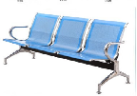 | 1756x700x790mm | 1、座板、扶手、脚、横梁，全金属件均使用优质冷扎板材，确保产品的品质，由先进设备加工形成完整的流水线精心制作完成，齐全的质量检验手段使产品质量得到保证。  - 座椅宽500mm，坐高420 mm | 张 | 3
3 | 大号钢塑治疗车 | 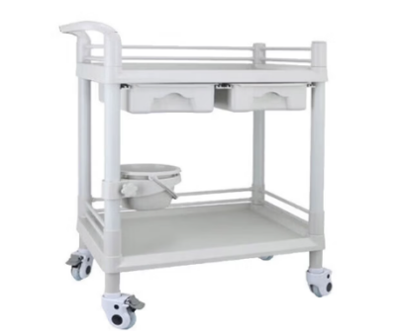 | 760mm*530mm*900mm | 1.车身主要由ABS注塑成型；  2.ABS注塑模具成型工艺台面，易清洗；  3.四柱轴承，两层ABS台面组合而成；  4.立柱分别为ABS立柱；  5.车体配有两个抽屉，旋转式污物桶一个，ABS三面护栏带推手；  6.豪华静音轮四只，(两只带刹车，两只不带刹车)防缠绕，防静电。 | 台 | 2
4 | 中号钢塑治疗车 |  | 540mm*400mm*900mm |  | 台 | 3
5 | 发药车 | 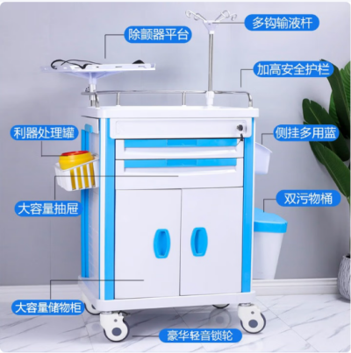 | 750*480*930mm | 1.适用于医护人员对病人急救,护理等  2.主体用铝.钢.ABS全新料工程结构组成，四柱承重，内有铝管支撑承重力强  3.ABS双层底面注塑工艺成型台面，凹陷设计可防止物品滑落，不锈钢三面围栏，台面上配透明软玻璃，  4.正面配置：中控锁，三折静音轨道，设计两层抽屉和双开门柜体结构组合，抽屉分别为一小抽，（高度是70mm）.一中抽.（高度是120mm）.抽屉每层内配有3*3分格片，可自由分隔,双开门柜体里面配有活动板分上下层方便放小仪器设备等，  6.左侧配置：置物蓝一个，锐气盒2个  7.右侧配置：两只污物桶  8.豪华静音脚轮四个，（二个带刹车，二个不带刹）防卷发 | 台 | 1
6 | 抢救车 | 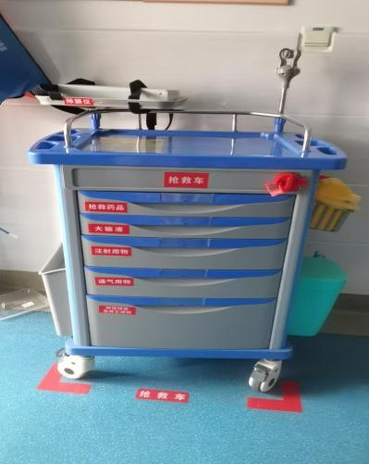 | 750*480*930mm | 1.适用于医护人员对病人急救，护理换药等；  2.主体用铝.钢.ABS全组成，四柱承重，内有铝管支撑力强；  3.ABS双层底面注塑工艺成型台面，凹陷设计可防止物品滑落，不锈钢三面围栏，台面上配透明软玻璃；  4.正面：中控锁，三折静音轨道，抽拉顺畅自如，设计五层抽屉，分别为二小抽，（抽屉面板高度约7公分）.二中抽.（抽屉面板高度约12公分，）一大抽，（抽屉面板高度约24公分）.每层抽屉内有3*3分格片，可自由分隔药盒空间大小使用，车体抽屉采用优质的进口ABS材质的抽屉，抽屉内配ABS隔板，方便药品器械分类存放;滑轨采用进口三节静音滑轨，推拉顺畅，安静，无噪音，抽屉拉手选用ABS燕尾蝶款，精致美观；封口插槽式标识牌，防止液体及灰尘进入，标签式面积根据人体工程学原理设计，插槽式向上倾斜便于观望，拉手内层磨具加厚手感更加踏实，底部采用四只静音豪华脚轮，脚轮两只带刹车、两只带刹车、推行灵活、转向准确。防静电，防卷发台面上左侧有360°除颤仪平台，右侧升降式输液架一根；  5.背面：蓝色心肺复苏板，氧气瓶支架，电源线插座；  6.左侧：副工作写字台，新款资料盒一个，置物盒一个；  7.右侧：垃圾桶两只 ，置物篮一个，2L锐气盒2个。 | 台 | 1

